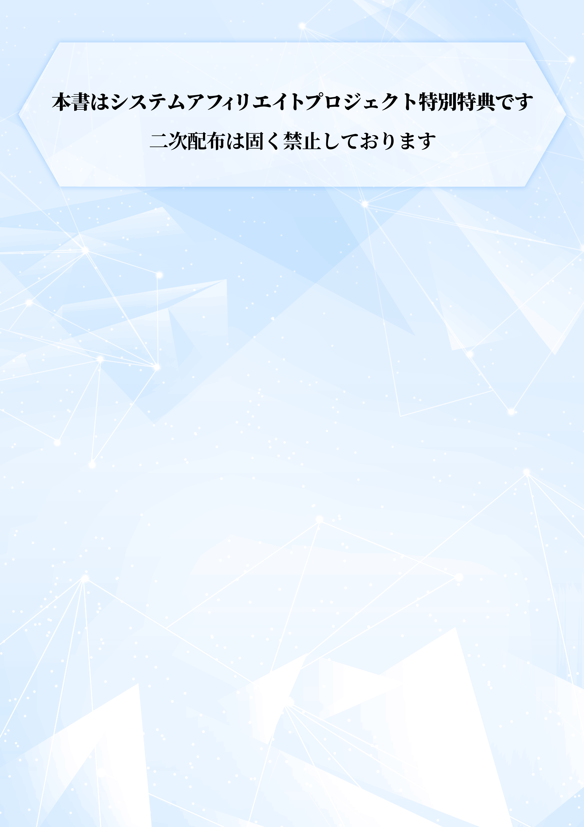 はじめに

【請求用PDF】

【副業→メルマガ】

月1500万円稼ぐ凛オリジナル★

ズルしてラクする！ASP案件選定シート＆

知らないと失敗する！

６つの稼げる案件選定基準、

大暴露レポ！

作成者：凛-Rin-

ブログ♥[https//affi-rin.com](https://affi-rin.com)

作成者：凛―Rin―

[【5ヶ月目で月144万円達成するまでの実践記つき】秘密メルマガ♪](https://affi-rin.com/special/mail)

[【6日間の無料アフィリエイトスタート講座】新米ママの凛ブログ♪](https://affi-rin.com)

【推奨環境】

このレポート上に書かれているURLはクリックできます。できない場合は最新のAdobeReaderをダウンロードしてください。（無料）

<http://www.adobe.co.jp/products/acrobat/readstep2.html>

【**著作権について】**

このレポートは著作権法で保護されている著作物です。

下記の点にご注意戴きご利用ください。

このレポートの著作権は凛―Rin―に属します。

著作権者の許可なく、このレポートの全部又は一部をいかなる手段においても複製、転載、流用、転売等することを禁じます。このレポートの開封をもって下記の事項に同意したものとみなします。

このレポートは秘匿性が高いものであるため、著作権者の許可なく、この商材の全部又は一部をいかなる手段においても複製、転載、流用、転売等することを禁じます。　著作権等違反の行為を行った時、その他不法行為に該当する行為を行った時は、関係法規に基づき損害賠償請求を行う等、民事・刑事を問わず法的手段による解決を行う場合があります。

このレポートに書かれた情報は、作成時点での著者の見解等です。著者は事前許可を得ずに誤りの訂正、情報の最新化、見解の変更等を行う権利を有します。このレポートの作成には万全を期しておりますが、万一誤り、不正確な情報等がありましても、著者・パートナー等の業務提携者は、一切の責任を負わないことをご了承願います。

このレポートを利用することにより生じたいかなる結果につきましても、著者・パートナー等の業務提携者は、一切の責任を負わないことをご了承願います。

* 請求方法について

この度はこのレポートをお手に取っていただき、

ありがとうございます(*´▽｀*)♪

**ブログを始めて3ヶ月目で月132万円を達成！  
直近のブログでは2ヶ月連続で月1500万円超え  
＆情報発信でも月2000万円を達成✨  
他にもコンサルタントやオンラインサロンの主宰者としても  
活動している新米ママの「凛-Rin-」です♪**

ネットビジネス歴は長くはありませんが、アドセンスや

サイトアフィリエイト、情報発信など自宅でできる様々なジャンルの

お仕事を2019年4月に生まれた娘の育児の傍ら、実践中です♪

特典『ASP案件選定シート＆稼げる案件選定基準、大暴露レポ！』 は、以下の請求フォームより

■お名前

■メールアドレス

■購入商材

■購入日時

上記をご入力いただき「確定ボタン」を押してください。

購入確認ができましたら、折り返し特典一式をお送りいたします♪

[**▶凛の特典レポートのご請求ページはこちら♪**](https://maroon-ex.jp/fx47081/KytZ1y)

**本特典の二次配布は固く禁止しております。違反した場合、法的措置を取らせていただきますので、くれぐれもご注意ください。**

また、特典をご請求いただいた場合、後日わたしの集中講座＆

随時配信メルマガに読者登録を行わせて頂きたいと思います。

**▼3ヶ月で月収100万円突破★主婦・凛（りん）の**

**最速おうち起業メルマガ♪**

→<https://affi-rin.com/special/mail>

＜さらに…本特典とは別に豪華メルマガ登録特典もプレゼント！＞

3ヶ月目で132万円、5か月目で144万円を突破するまでの報酬やPV等の詳細データ、記事ネタノウハウ等を公開中です(/ω＼*)

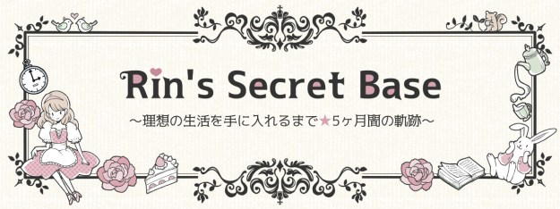

メールマガジンの解除は、

毎回のメール本文にて行って頂けますのでご安心ください。

この度は、『ASP案件選定シート＆稼げる案件選定基準、大暴露レポ！』をご請求くださり、本当にありがとうございました♪

特典の送付まで、今しばらくお待ちくださいね(*´▽｀*)

●特典作成者：凛―Rin―

●Mail：[rin-info@register-ex.com](mailto:rin-info@register-ex.com)

●LINE@：<https://line.me/R/ti/p/%40fej4055v>



**本特典作成者**

作成者名：凛―Rin―（LINE@：[rin5](https://line.me/R/ti/p/%40fej4055v)、Twitter：[＠Rin_LBLL](https://twitter.com/Rin_LBLL)）

ブログ　：おうちブログ起業講座♪Love Blog Love Life （<https://affi-rin.com>）

メルマガ：主婦・凛の最速おうち起業メルマガ（<https://affi-rin.com/special/mail>）

メール　：[rin-info@register-ex.com](mailto:rin-info@register-ex.com)